ترش و تفتەکان & ڕەنووسی هایدرۆجینی PH

ترش و تفتەکان
زۆرجار ترش و تفتەکان لە ئاودا دەتوێنەوە و بە گیراوە ناودەبرێن. گیراوەیەکی ترش، ئەو ترشەیە کە لە ئاودا دەتوێتەوە، وە گیراوەیەکی تفت ئەو تفتەیە کە لە ئاودا دەتوێتەوە. ترشەکان تامیان ترشە و دەشێت هەندێک لە ترشەکان دابخورێن. کاتێک کە دەڵێین ترشێک دادەخورێت مەبەست ئەوەیە کە دەتوانێت کون بکاتە ئەو ماددانەی کارلێک و بەرکەوتنی دەبێت لەگەڵیاندا. ترشی بەهێز و ترشی لاوازیش هەن. ترشە لاوازەکان مەترسناک نین، و لە میوە و توو و شلیکەکاندا هەن. ترشی لیمۆ، کە ترشێکە لە لیمۆدا هەیە، نموونەیەکە بۆ ترشی لاواز. ئێمە دەتوانین گەلێک لە ترشە لاوازەکان بکەینە ناو خواردنەکانمانەوە بۆئەوەی خراپ نەبن. نموونە بۆ ترشی لاواز ترشی لیمۆ و ترشی سرکەیە. دەتوانین هەردووک لەم جۆرە ترشەمان لەنا خواردندا هەبێت. ترشی لاکتیک (ترشی شیر)یش یەکێکە لە ترشە لاوازەکان. ترشی لاکتیک لە بەکتریای ناو شیر دروست دەبێت. ترشە بەهیزەکان دەشێت زەرەرمەند بن، لە دۆخێکی واشدا داخوراو و ڕزیو دەبن. نموونە بۆ ترشە بەهێزەکان، ترشی هایدرۆکلۆریک (HCl)، ترشی نایتریک ((HNO₃ ترشی فۆسفۆریک (H₂SO₄)ن. ترشی هایدرۆکلۆریک بۆ نموونە لەناو گەدەدا دەبینینەوە. لەناو گەدەدا ترشی هایدرۆکلۆریک دەچێتە ناو خواردنەوەوە و بەکتریا دەکوژێت.
تفتەکانیش دەتوانن بەهێز و لاواز بن. تفتە بەهێزەکان دەشێت داخوراو بن. گیراوە تفتە بەهێزەکان زۆرجار بە گیراوەی هایدرۆکسیدی سۆدیۆم ناودەبرێن. نموونە لە هەندێک لە تفتەکان هایدرۆکسیدی سۆدیۆم (NaOH)، ئامۆنیا (NH₃) و کاربۆناتی کالیسیۆم (CaCO₃).هایدرۆکسیدی سۆدیۆم تفتێکی بەهێزە کە دەتوانرێت بۆ لابردنی بۆیە لە مۆبیلیات و کردنەوەی بۆریی گیراو بەکاربهێنرێت. ئامۆنیا تفتێکی لاوازە کە لە سروشتدا هەیە و زۆربەی کات لە ماددەی خاوێنکەرەوەی کلۆریدی ئامۆنیادا بەکاردەهێنرێت. کلۆریدی ئامۆنیا بۆنێکی زۆر بەهێز و تووندی هەیە. تفتەکان دەتوانن لەگەڵ ترشەکاندا کارلێک بکەن، بەجۆرێک کە ببنە بێلایەن.
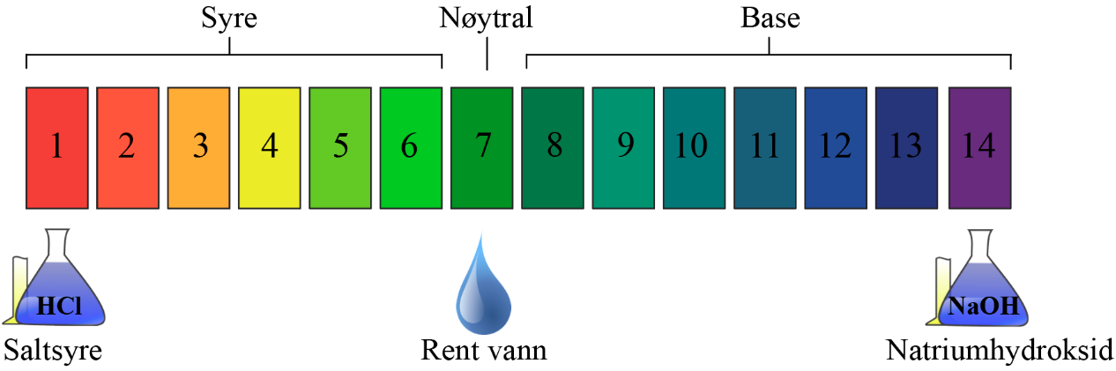

ڕەنووسی هایدرۆجینی PH
ڕەنووسی هایدرۆجین PHئەوە پیشان دەدات کە ترشی یان تفتی گیراوەیەک لە چ ڕادەیەکدایە. گیراوە ترشەکان بەهای-PHی لە نێوان ١ و ٦ دان، و گیراوە تفتەکان بەهایەکیان هەیە کە لە نێوان ٨ و ١٤ دایە. ئەگەر گیراوەیەک بەهاکەی PH حەوت بوو، ئەوا بێلایەنە. ئەمەش بەو مانایە دێت کە نە ترشە و نە تفتە. ئاوی خاوێن بێلایەنە، و بەهاکەی PH حەوتە. گیراوەیەکی ترشی بەها-PH نزم ترشترە لە گیراوەیەکی ترشی بەها-PH بەرز. سەبارەت بە تفتەکان ئەو گیراوانەی کە بەهای-PHیان بەرزترە، ئەوا ڕێژەیەکی تفتیی بەرزتریان هەیە. بەهای-PHی گیراوەیەکی ترش، لەگەڵ زیادبوونی یەک بەهای-PHهههەکەی، ئەوا دە هێندە ترشییەکەی زیاتر دەبێت. ئەمەش بەو مانایە دێت کە گیراوەیەکی بەها-PHی ٤ دە هێندە ترشترە لە گیراوەیەکی بەها-PHی ٥، و سەد هێندە ترشترە لە گیراوەیەکی بەها-PH ٦. گیراوەیەکی تفتی PH ١٢ دە هێندەی گیراوەیەکی PH ١١ تفتترە و سەد هێندەی گیراوەیەکیPH ١٠ تفتترە. بۆ دۆزینەوەی بەهای-PHی گیراوەیەک دەتوانین کاغەزێک بەکاربهێنین، کە پێی دەگوترێت کاغەزی ژمێرۆک. کاغەزە ژمێرۆکەکە بەپێێ بەهای-PHی گیراوەکە ڕەنگەکەی دەگۆڕێت.

ئەرکی بابەتی ماددە – ترش و تفتەکان & ڕەنووسی هایدرۆجینی PH

زۆرجار ترش و تفتەکان لە ئاودا دەتوێنەوە و بە _________ ناودەبرێن. _________، ئەو ترشەیە کە لە ئاودا دەتوێتەوە، وە _________ئەو تفتەیە کە لە ئاودا دەتوێتەوە. . ترشی لیمۆ، کە ترشێکە لە لیمۆدا هەیە، نموونەیەکە بۆ ______________. ترشی هایدرۆکلۆریک نموونەیەکە بۆ _______________. گیراوە تفتە بەهێزەکان زۆرجار بە ______________ ناودەبرێن.
ڕەنووسی هایدرۆجین PHئەوە پیشان دەدات کە ترشی یان تفتی گیراوەیەک لە چ ڕادەیەکدایە. گیراوە ترشەکان بەهای-PHی لە نێوان ________________. گیراوە تفتەکان بەهایەکیان هەیە کە لە نێوان _________________دایە. ئەگەر گیراوەیەک بەهاکەی PH حەوت بوو، ئەوا _______________.

